Git的流程：

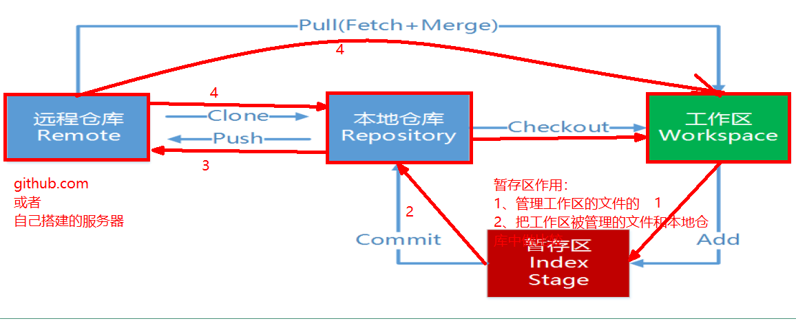

安装：

建议不要修改路径：建议安装在C盘；

企业中：两个字：lijin,三个字：全名(或者lizs)

SSH 协议：

1. 防止IP和DNS欺骗；
2. 压缩上传的文件
3. 需要两个密钥一个是公钥，一个私钥！

分支管理：

两个分支中同一个文件，有不同的数据，在合并的时候系统不知道A覆盖B的还是B覆盖A的，所以有冲突！

为了防止这个冲突：

【重点】：在企业中：先拉取同事的代码然后再提交！

如果在PSUH的时候出现拒绝：Push to origin/master was rejected

解决方案：

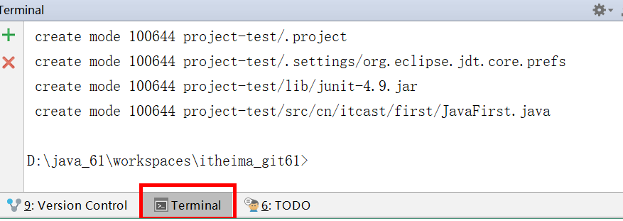

git pull

git pull origin master

git pull origin master --allow-unrelated-histories